Муниципальное казённое дошкольное образовательное учреждение детский сад общеразвивающего вида с приоритетным осуществлением деятельности по художественно – эстетическому направлению развития детей д/с №5 с.Арзгир Арзгирского района Ставропольского края

Утверждаю :

Заведующим МКДОУ д/с №5

с.Арзгир

Л.Г Снитко

Конспект НОД по кружковой работе

«Бабочка - красавица»

вторая группа раннего возраста

«Цветик – семицветик»

с.Арзгир

2015-2016 год
Тема :«Бабочка - красавица»
Цель: продолжать знакомить детей с нетрадиционным методом рисования – рисования ладошками; развивать воображение, интерес к творческой деятельности.
Методы и приёмы: игровой – сюрпризный момент, словесный, наглядный – показ.
Материалы: листы бумаги, краски гуашь, картинка с изображением бабочки, влажные салфетки.
Ход занятия:
Воспитатель:
Ой, ребята, посмотрите, кто это к нам прилетел? (картинки бабочек)
Как вы думаете, как она к нам попала?
( Дети: в окошко залетела, в дверь прилетела)
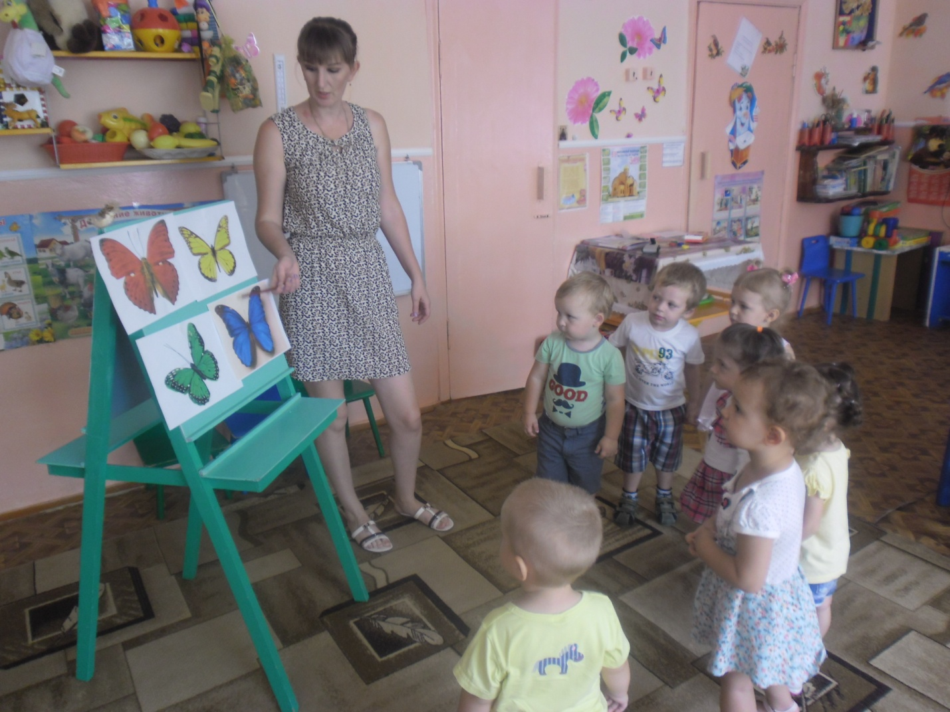
Ребятки, бабочки бывают разных цветов: белые, жёлтые, синие, красные. (рассмотрим иллюстрации бабочек )
А наша какая?
Посмотрите, какие у неё крылышки.
Крылышки у бабочек нежные, хрупкие.
У бабочек есть лапки, усики, тельце, маленькая головка и даже глазки.

Физминутка.
Воспитатель : дети, я предлагаю вам превратиться в бабочек и полететь над цветочками.
Спал цветок и проснулся, (сидят на корточках)
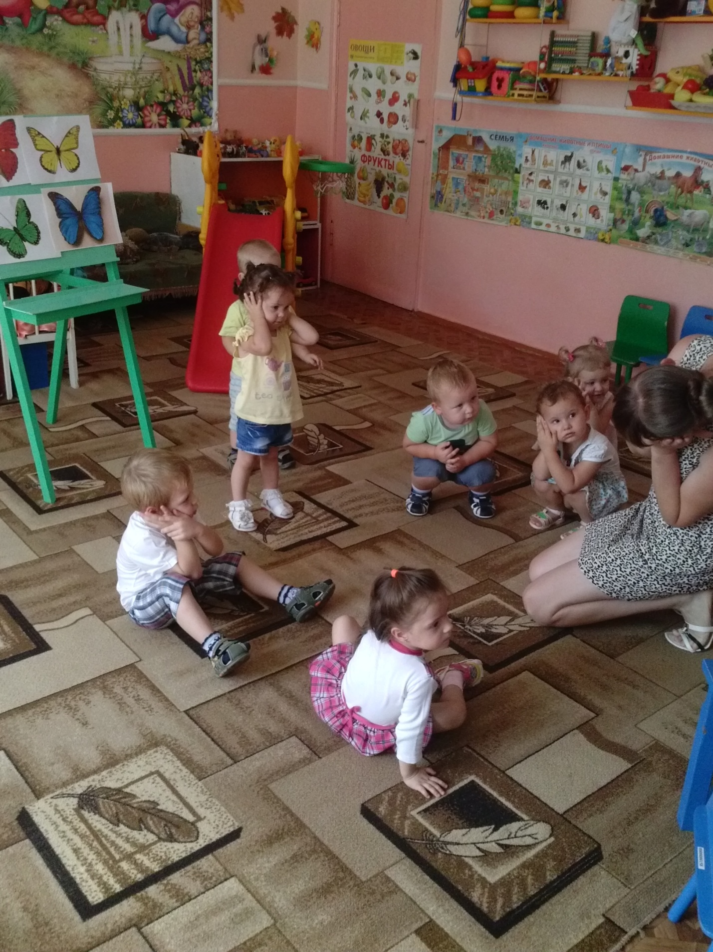

Больше спать не захотел.
Шевельнулся, встрепенулся,
Взвился в верх и улетел. (машут руками, бегают по группе)
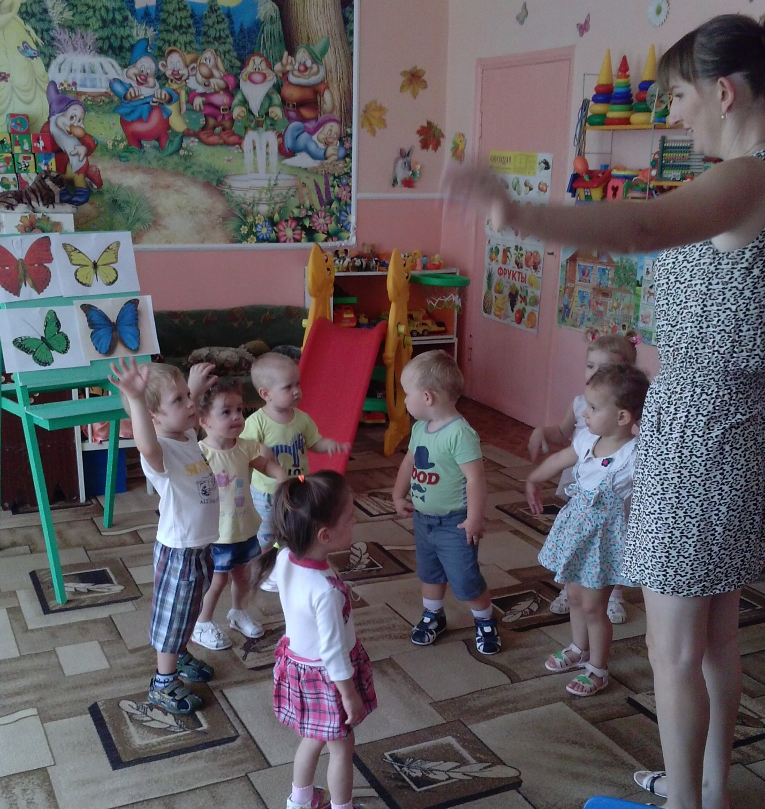
Ой, какие у нас замечательные бабочки получились.
Посмотрите, а наша бабочка совсем загрустила.
Она расстроилась, потому что она осталась совсем одна.
Давайте не оставим нашу гостью в беде, нарисуем ей подружек.
Сегодня мы будем рисовать бабочку ладошками.
( на ватмане, прикреплённому к мольберту, наглядно показать детям , как напечатать бабочку ладошкой)

Мы вместе с подружкой рисуем загадки,
Ладошку, другую прижмём по порядку
Добавим кружков, украсим их снова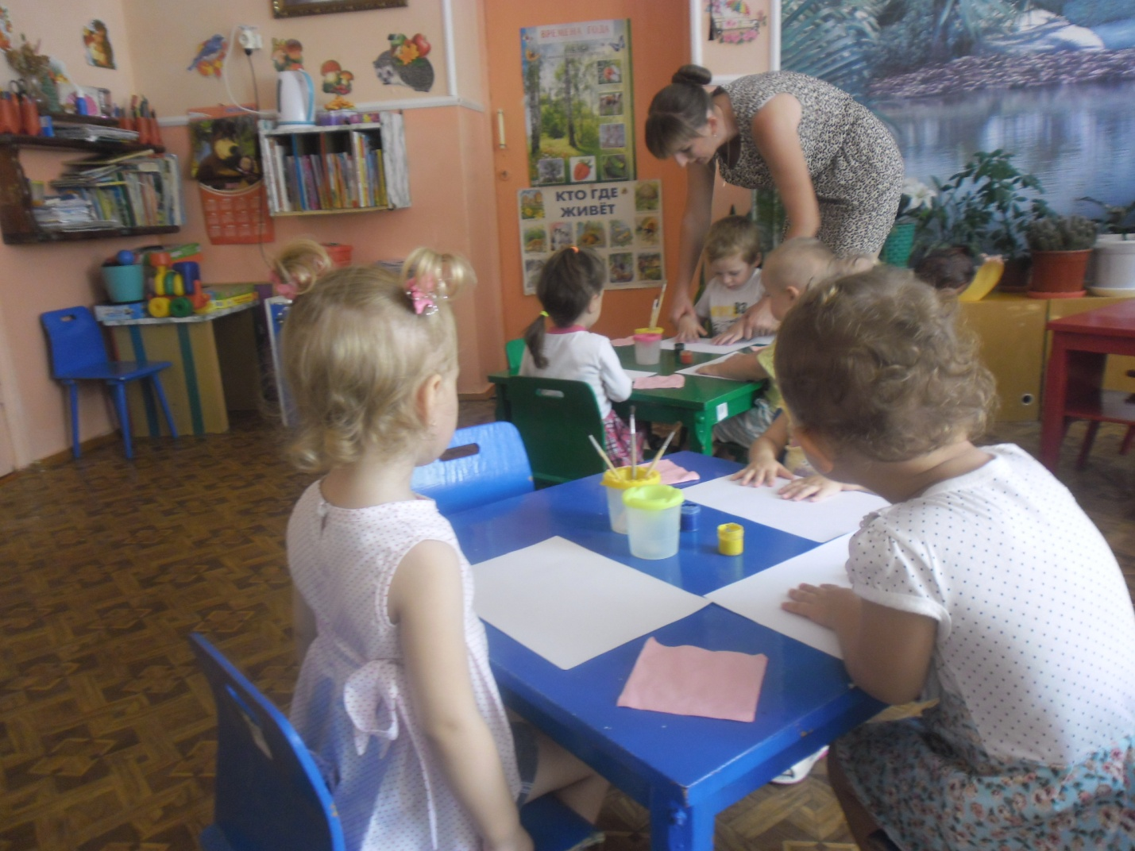
И вот уже бабочка наша готова.
Рисование (индивидуальный поход к каждому ребёнку во время работы)

Воспитатель : Молодцы, ребята!
Посмотрите, какие красивые бабочки у нас получились.
Наша гостья очень довольна.
Посмотрите, она улыбается и благодарит вас за помощь. 